Pourquoi les algorithmes d’IA ont-ils besoin de beaucoup de données ?
Vous ne traitez pas vraiment du sujet, vous expliquez les principes de deep learning et machine learning, mais ne dites rien sur le besoin de masses de données. Vous ne citez pas l'article en source
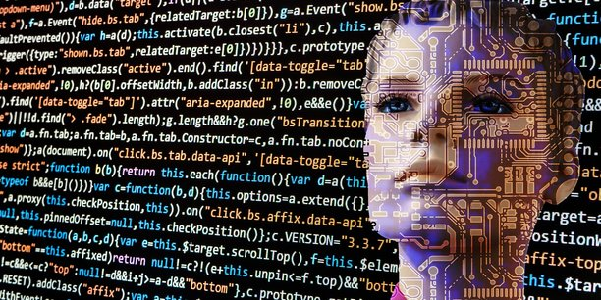
L’intelligence artificielle est une compétence spécifique aux robots ou aux automatismes ( artificielle ) qui détermine sa faculté à imiter un comportement humain. Cette intelligence essaye d’imiter le fonctionnement d’un cerveau humain dans beaucoup de domaines, par exemple la parole ou le caractère, deux aspects spécifiques aux humains, mais aussi notamment la capacité du cerveau à reconnaître les objets ou personnes qui l’entourent.
À partir du moment où l'ordinateur doit faire des choix plus ou moins complexes, plus ces choix seront difficiles, plus cela impliquera un nombre de donnée significatif.
Les IA qui demandent beaucoup de données utilisent un algorithme de Deep learning ou bien de Machine learning. Le Deep Learning est une forme d’intelligence artificielle, dérivée du machine learning.
Le Deep Learning a de nombreuses utilités. C’est cette technologie qui est utilisée pour la reconnaissance faciale de Facebook par exemple, afin d’identifier automatiquement vos amis sur les photos. C’est également cette technologie qui permet à la reconnaissance faciale Face ID de l’iPhone X d’Apple de s’améliorer au fil du temps. Comme expliqué précédemment, l’apprentissage automatique est également la technologie centrale de la reconnaissance d’images. Pour comprendre ce qu’est le Deep Learning, il convient donc de comprendre ce qu’est le Machine Learning.
Les algorithmes de Machines learning consistent à faire apprendre et évoluer la machine pour répondre de manière optimale aux problème.

Il y a 2 grands types d’apprentissage automatique :
- L’apprentissage supervisé : dans ce cas les résultats sont prédéterminées et les exemples connus, le système apprend à classer selon un modèle de classement. Un expert doit préalablement étiqueter des exemples. Le processus se passe en deux phases. Lors de la première phase (hors ligne, dite d'apprentissage), il s'agit de déterminer un modèle des données étiquetées. La seconde phase (en ligne, dite de test) consiste à prédire l'étiquette d'une nouvelle donnée, connaissant le modèle préalablement appris.
- L’apprentissage non supervisé : dans ce cas le système ou l'opérateur ne disposent que d'exemples, mais pas d'étiquette, et les résultats n'ont pas été prédéterminé. Aucun expert n'est requis. L'algorithme doit découvrir par lui-même la structure plus ou moins cachée des données. C'est ensuite à l'opérateur d'associer ou de déduire du sens pour chaque groupe.
Dans ces 2 cas on a besoin d’un nombre conséquent de données.

Dans un cadre réel
Google a créé un algorithme capable de décrire une image pour cela il y a eu une phase d’apprentissage . Pour effectuer cette phase d’apprentissage Google a utilisé une immense base de données d’image étiqueté.
De même pour traduire des conversations orales en temps réel, des logiciels comme Skype ou Google Traduction s’appuient aussi sur l’apprentissage automatique. C’est également grâce au Deep Learning que l’intelligence artificielle Google Deepmind AlphaGo est parvenue à triompher du champion du monde. Depuis quelques années, avec l’apparition des réseaux de neurones convolutifs, le Deep Learning est au cœur de la vision par ordinateur et de la vision robotique.
Ainsi, par toutes ces utilisations demandant un algorithme puissant, la conséquence sera un nombre de données bien plus important.

